华 北 电 力 大 学

硕士研究生

保护膜干扰下的LCD屏幕表面缺陷在线检测系统

姓 名 张恒瑞
学 号 120212627168
院（系、所） 控制与计算机工程学院
学科、 专业 计算机科学与技术（同等学历）
指导教师 程文刚
入学 日 期 2021年9月

2025年 11 月 24日

一、选题背景及意义 1
二、国内外研究现状综述 4
2.1 基于传统图像处理的LCD屏幕表面缺陷检测 4
2.1.1 图像预处理 4
2.1.2缺陷提取 5
2.1.3 机器学习图像处理技术 6
2.2 深度学习图像处理技术 7
2.3 小结 10
三、课题研究内容 11
3.1保护膜干扰下LCD屏幕缺陷数据集制作 11
3.2研究LCD表面缺陷检测算法 12
3.3研究LCD缺陷检测系统软件 12
四、研究方案 13
4.1检测系统设计 13
4.2数据集建立 14
4.3算法设计及技术路线 14
4.4检测系统软件开发 16
五、预期成果及创新点 16
5.1预期成果 16
5.2可能的创新点 16
六、论文工作计划 16
七、主要参考文献 17

一、选题背景及意义
随着工业4.0的深入推进，自动化与智能化已成为制造业的发展趋势。在这一背景下，液晶显示（Liquid Crystal Display, LCD）技术以其高清晰度、低能耗及易于集成等优势，在仪器设备、工业控制系统、智能家电等多个领域得到广泛应用。在LCD液晶屏的制造过程中，要求在无尘环境中经过基板、导线、液晶层制备和模组封装等多道精密且复杂的工序，在流水线生产的各个阶段都会不可避免地引入点状缺陷、线状缺陷和Mura等缺陷，引发质量问题。LCD作为显示信息和与用户交互的重要组件，直接影响产品的视觉效果及用户体验。如何保证产品质量从而提升生产效率，是生产制造商在行业中提高竞争性不可或缺的重要手段，所以研究液晶屏的缺陷检测有着极为重要的现实意义。
LCD显示器凭借低功耗、良好显示效果和广泛的应用场景，成为现代显示技术的重要组成。根据液晶分子的排列方式分类，LCD屏幕有扭曲向列型（Twisted Nematic, TN）、平面内切换型（In-Plane Switching, IPS）、垂直对齐型（Vertical Alignment, VA）等，如图1不同类型LCD屏幕所示。TN屏幕以其快速响应时间在入门级应用中占据主导地位，常见于电子仪器数据显示和低端显示器^{[1]}。IPS屏幕则以广视角和色彩还原优异著称，适合应用于对色彩准确性要求较高的设备。VA屏幕通过垂直排列液晶分子，提供高对比度和良好黑色表现，适合高对比度要求的设备。
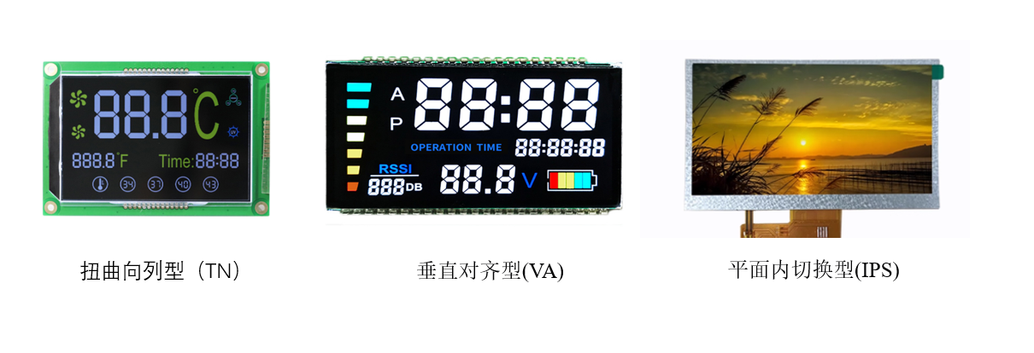
图1不同类型的LCD屏幕
LCD屏幕依靠液晶分子的特性来控制背光源的透光量，从而显示出各种图像和文字。其结构通常由以下关键组件构成：包括光源、玻璃基板、液晶单元、偏光片、滤光片、薄膜晶体管和电路板等^{[2]}，如图2 LCD结构图所示。光源、玻璃基板组成的背光模组作为光源发射出非偏振白光，该白光首先通过下偏光片形成特定方向的线偏振光；此偏振光继而穿过液晶单元，薄膜晶体管阵列通过施加可变电压，精确调控液晶分子的取向，从而改变光线的偏振状态；经调制的光线随后抵达彩色滤光片层，被分解为红、绿、蓝三原色子像素；最终，光线必须通过偏振方向与下偏光片垂直的上偏光片进行偏置，通过控制最终出射光线的强度，实现了每个子像素的灰度显示，众多子像素的合成则构成了完整的彩色图像^{[3]}
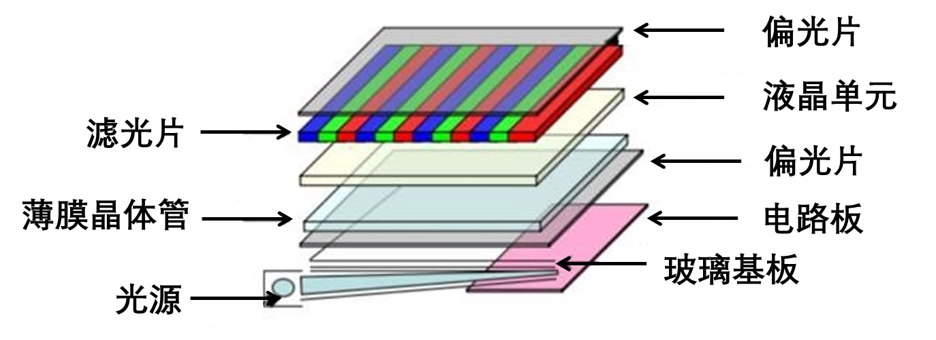
图2 LCD结构图
在LCD生产过程中，由于材料不良、工艺参数设置不当、设备误差以及环境控制不严等因素，往往会产生多种表面缺陷^{[4]}。例如偏光片、玻璃基板的瑕疵会导致显示区域出现暗点或亮点。工艺参数的不当设置，如机械对位等环节的偏差会出现划伤等线状缺陷。由于透光不均导致的Mura表面缺陷等。基于机器视觉的LCD屏幕表面缺陷检测通过工业相机拍摄LCD表面，其难点主要有相机采集到的LCD图像存在纹理背景和点状线状缺陷混淆，同时LCD的Mura面状缺陷对比度低，边缘模糊，难以分割，给检测带来困难。
在工业自动化初期，由于产品变化多样，缺陷位置不固定，主流的缺陷检测方法仍是人工目视检测， 该方法受检测人员主观因素影响，缺乏客观的量化指标。此外，由于人眼疲劳等因素的影响，对检测效率和准确率的稳定性均有影响^{[5]}。除了人工以外的通用自动化缺陷检测方法还有电学检测、图像检测等。常用的电学检测方法有：全屏点亮法、探针扫描法等。然而电气检测方法需要专用的仪器和与产品配套的工装夹具，应用条件较为苛刻，同时可能在检测过程中对产品造成二次损伤。并且对于非电气性的缺陷，电气检测技术无法进行有效检测，具有一定的局限性。
近年来，机器视觉技术发展迅速，自动光学检测（Automatically Optical Inspection, AOI）作为一种非接触、高效率的自动化检测手段，已在LCD生产线的缺陷检测环节得到广泛应用。与传统人工检测方式相比，AOI技术具有安全性高、适应性强、检测速度快且精度高等显著优势^{[6]}。该系统通过工业相机采集LCD屏幕图像，并依托计算机视觉算法对图像进行处理与分析，能够在高速生产环境中实时处理海量图像数据，实现缺陷的自动识别与分类，从而大幅提升生产流程的自动化水平。由于采用标准化算法进行判别，机器视觉系统有效规避了人工检测中因疲劳或经验差异所导致的误判、漏判问题，显著提高了检测的一致性与可靠性。此外，该技术还能缩短检测周期，降低综合成本，提升产品质量，减少不良品流出，进而增强品牌信誉与市场竞争力。简川霞（2015）曾系统梳理LCD表面缺陷的检测方法，重点探讨了边界模糊缺陷分割、差影法及滤波法等传统图像处理技术的应用^{[7]}。然而，随着LCD制造工艺的持续升级，其典型缺陷特征亦发生演变，当前产业界对缺陷检测的精度与微小缺陷的识别能力提出了更高要求。林思媛（2024）综述了基于视觉的液晶屏/OLED屏缺陷检测技术，涵盖了基于图像滤波、增强等预处理方法，以及针对纹理背景和Mura缺陷的改进分割策略，并初步总结了机器学习与深度学习在该领域的应用前景^{[8]}。然而，在算法上该综述未充分涵盖近年来在工业检测中表现优异并广泛部署的先进神经网络模型，如YOLO系列、MobileNet、SSD等，这些模型在检测速度与精度平衡方面具有明显优势，对推动AOI技术在实际生产中的落地具有重要意义。
此外，无论是侧重于传统图像处理的早期研究，还是近年来基于深度学习的检测方法，现有技术的研究与应用大多基于理想条件下的LCD屏幕图像，即揭除表面保护膜后的状态。在实际工业生产中，为规避运输与组装过程中的划伤与污染，LCD屏幕表面通常覆有保护膜，这为缺陷检测带来了新的挑战：保护膜易引入反光、过曝等光学干扰，其自身的划痕和气泡等也可能与真实缺陷混淆，极大地影响了现有检测算法的精度与可靠性，如图3 LCD屏保护膜上缺陷与屏上缺陷示例所示。因此，针对保护膜覆盖下的LCD屏幕缺陷检测这一关键难题，开发具有强抗干扰能力的检测模型，对于进一步提升AOI技术在真实工业场景中的适用性与鲁棒性具有重要意义。
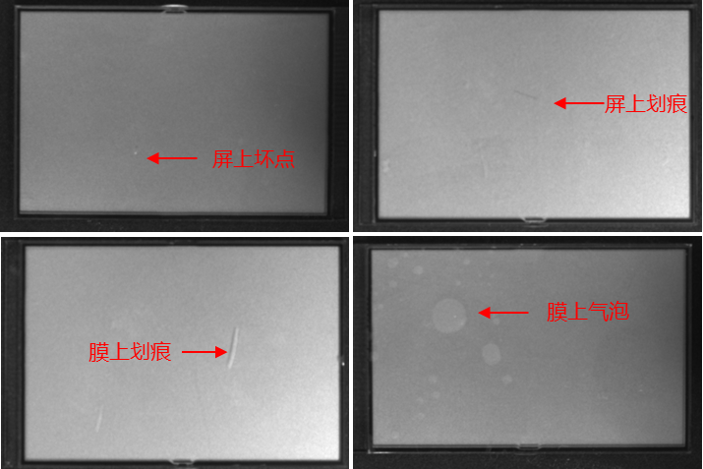
图3 LCD屏保护膜上缺陷与屏上缺陷示例
基于上述研究背景，本研究的研究内容主要包括以下两部分：首先，系统回顾近二十年来LCD缺陷检测技术的研究进展，从传统机器视觉图像处理方法和深度学习两大方向进行归纳与评述。重点分析边界分割、滤波增强以及基于深度学习的分类、检测、分割与缺陷检测等典型方法的适用性、优势与局限性，为后续算法设计提供理论基础与技术参照。在此基础上，针对实际工业环境中保护膜引入的反光、伪缺陷等干扰问题，设计一种具备强抗干扰能力的机器视觉缺陷检测算法，以有效抑制因保护膜导致的误判现象。进一步地，围绕该算法开发一套适用于保护膜覆盖条件下的LCD屏幕自动化在线检测系统软件，实现从图像采集、实时分析到结果输出的全流程集成，推动AOI技术在真实工业场景中的落地应用。

二、国内外研究现状综述

2.1 基于传统图像处理的LCD屏幕表面缺陷检测
传统机器视觉方法根据图像的像素灰度，通过分析这些数值的分布与变化，提取图像中的点线面缺陷。这种方法一般分为两个阶段，先进行图像预处理，去除背景和纹理特征干扰，突出缺陷特征。然后执行缺陷提取，从图像中分割出缺陷区域。此外，传统机器视觉还包括机器学习方法：例如支持向量机SVM、贝叶斯分类器、K临近、决策树、随机森林等方法。

2.1.1 图像预处理
图像预处理是机器视觉任务中的关键步骤，其主要目的是提升图像质量、突出目标特征，为后续检测与分析算法提供可靠的输入支持。常用的预处理技术包括滤波和增强，广泛应用于噪声去除、细节增强、对比度调整和纹理提取等场景。
图像滤波技术是去除噪声、提高图像清晰度和可用性的重要方法。常见的滤波方法包括高斯滤波、均值滤波和中值滤波。其中，高斯滤波通过平滑图像抑制高斯噪声；均值滤波作为一种低通滤波器，通过计算平均像素值实现降噪；中值滤波则更适用于处理椒盐噪声，不仅有效保留边缘信息，还能避免线性滤波引入的模糊。滤波技术还可用于增强图像细节，例如高通滤波和拉普拉斯变换能够突出目标轮廓，通过计算像素梯度增强灰度反差，使边缘模糊的图像更加清晰。李力（2016）利用中值滤波和拉普拉斯锐化处理有效抑制随机噪声，并显著改善图像细节的清晰度，与线性平滑滤波相比，其模糊程度显著降低^{[9]}。
图像增强旨在解决对比度不足和光照不均问题，通过调整灰度分布或亮度特性突出目标区域。直方图均衡化方法通过均匀分布灰度值以改善对比度，适用于低对比度图像；伽马校正则通过非线性变换适应光照变化场景。针对细节模糊，锐化方法通过增强像素梯度提升边缘清晰度，频域去模糊技术利用傅里叶变换还原图像细节。这些方法不仅提升了图像质量，还为复杂场景下的特征提取提供了重要支持。廖苗（2018）提出了一种自适应局部增强方法，针对手机TFT-LCD屏幕的缺陷检测，通过将屏幕区域分为多个不重叠像素块，并应用自适应局部增强算法检测缺陷^{[10]}。此外，结合多层级分块方式，该方法显著提升了检测的鲁棒性。温招洋（2017）则采用离散余弦变换和反变换重构背景图像，通过消除背景不均增强缺陷对比度，并结合大津法分割实现缺陷提取^{[11]}。钱基德（2018）利用单帧图像局部区域建模，通过背景模型与原图差分处理消除了背景亮度不均，同时增强缺陷特征信息，最终基于最大稳定极值区域实现自动检测^{[12]}。
在LCD屏幕中，复杂的背景纹理是缺陷检测的主要干扰因素之一，尤其在微小缺陷检测中影响更为显著。为抑制背景纹理，基于频域的滤波技术是常用方法。例如，傅里叶变换将图像从空间域转换到频率域，通过高通滤波或带通滤波去除周期性纹理，从而突出不规则的缺陷特征。Gabor滤波器则结合空间和频域信息，通过多方向和多尺度分析实现纹理与缺陷的有效区分。陈良敏（2017）采用实值Gabor滤波器对含有 Mura缺陷的液晶屏面板图像进行背景纹理抑制。在对称的前提下,滤波方向越多,不同方向上的纹理抑制效果越好,但也会增大计算量^{[13]}。杨勍（2022）基于异常值预判提出背景构造算法，利用背景差分生成残差图像，并结合区域梯度的水平集算法降低误检率，进一步提升了缺陷检测的准确性和有效性^{[3]}。

2.1.2缺陷提取
在图像预处理阶段完成背景的不均匀性和纹理干扰去除后，下一步是进行缺陷提取，即将目标缺陷从背景中分离出来。常用的方法包括阈值分割和边缘提取。阈值分割通过将灰度图像转化为二值图像，实现在不同区域之间的背景与前景分离。然而，由于Mura缺陷具有边缘模糊、对比度低的特性，传统的阈值分割方法在这种情况下往往难以提供理想的分割效果。
张清蓉（2022）提出的全局自动阈值分割方法，虽然可以通过自适应阈值计算将图像分为前景和背景，但仅适用于背景均匀的图像^{[14]}。针对不同区域灰度变化的适应性问题，帅玲玉（2023）提出了局部自适应动态阈值分割方法，根据周围像素的灰度分布动态调整二值化阈值，取得了较好的效果^{[15]}。Bhalla（2021）提出了基于总方差和均值最小值的阈值因子计算方法，能够更精确地区分图像的背景与前景^{[16]}；而Li C M（2008）提出的局部二值拟合方法，通过高斯核函数提取局部灰度信息，构建能量方程来实现图像分割，尤其适用于灰度不均匀的图像，但对轮廓初始化较为敏感^{[17]}。为了克服这一问题，Gan（2013）提出了一种改进的局部二值拟合模型，增强了对初始轮廓的鲁棒性，适用于提取缺陷边界^{[18]}。
除了阈值分割，边缘提取也是图像分割的重要方法。Tuyen（2020）提出的基于局部能量的边缘检测器能够有效提取缺陷边缘，且对噪声灵敏度低，具备高各向同性，虽然该方法对光照变化较为敏感，使用颜色进行分割时易受光照影响。对于低对比度或不均匀照明的图像，标准霍夫变换效果不佳^{[19]}。针对非平稳剖面上的灰度轮廓线检测，李坤（2011）使用一种修正版霍夫变换，能够通过拟合线性方程来识别灰度轮廓上明显偏离拟合线的缺陷点^{[20]}。
传统图像处理方法，如阈值分割、边缘检测和形态学操作，因其实现简单、计算高效，通常在处理简单背景和明显缺陷时能够取得良好效果。这些方法适用于背景干扰较小、缺陷明显的场景，能够快速提取目标区域并分离缺陷。然而，当面对复杂背景、低对比度或多尺度缺陷时，传统方法往往表现不佳。背景噪声、光照不均或模糊边缘都可能导致误检或漏检，尤其是在处理微小或不规则缺陷时，难以提供足够的准确性和鲁棒性。此外，传统方法对参数的依赖较大，且缺乏自适应能力，无法有效应对不同场景中的变化。因此，随着工业应用场景的复杂化，传统图像处理技术逐渐难以满足高精度检测的需求。为提升检测性能，结合多种传统方法或引入深度学习技术，成为当前提高检测精度和鲁棒性的趋势，尤其是在复杂背景下，深度学习能够自动学习特征并实现更准确的缺陷检测。

2.1.3 机器学习图像处理技术
传统的缺陷检测技术通常依赖人工设计的特征提取器，但随着人工智能的普及，机器学习技术被广泛应用于各类表面缺陷检测中，有效提升了自动化水平、检测效率和准确性。机器学习的本质在于通过模型对数据进行分析和学习，从而实现精准预测。
SVM由Vapnik于1995年提出，通过寻找特征空间中间隔最大的超平面实现分类，采用结构风险最小化原理，将低维特征映射至高维空间，具有效性和鲁棒性，适合小样本和模式识别问题。Kass（1988）提出了主动轮廓模型（Snake模型），通过显著边缘分离物体，适用于高对比度边缘检测。该改进方法提高了检测精度，适应复杂缺陷场景^{[21]}。陈廉政（2016）提出了一种改进的主动轮廓方法，结合水平集模型与区域和边缘信息。在未遇到缺陷时，曲线由边缘信息驱动；遇到目标边界时，曲线受边缘和区域信息共同作用，稳定于缺陷边缘^{[22]}。这一方法克服了基于区域信息模型对小缺陷不敏感及基于梯度信息模型检测模糊边缘目标不准的缺陷。方法进一步结合SVM分类和决策树算法，实现TFT-LCD缺陷的多分类。
随着对更加复杂特征提取需求的增加，决策树作为另一种常用的监督学习方法被广泛应用。决策树是一种通过分析数据特征提取规则的分类方法，以树形结构呈现，由分支节点和叶节点组成。在训练过程中，决策树根据指标递归划分数据，直至指标一致。它具有训练速度快和规则直观的优点，是屏幕检测中的重要工具之一。
然而，对于更加复杂和多样化的缺陷检测问题，传统的监督学习方法往往面临特征工程复杂、泛化能力有限的问题。因此，研究者们开始探索无监督学习的潜力，以应对这些挑战。无监督学习可以在没有明确标签的情况下发现数据的内在结构，这对于缺陷检测中的数据标注困难问题尤其有帮助。梅爽（2017）对比了SC、SAE、K-means、RBM和SF五种非监督学习算法，并提出了JFR-DRF算法^{[23]}。这是一种基于经典非监督特征提取框架的多模态特征描述方法，通过结合人工和非监督学习特征，从不同模态分析目标图像，获取更完整的特征。该算法适用于Mura缺陷图像及普通自然场景图像，验证过程中使用通用目标识别数据库CIFAR-10和STL-10进行测试，证明其特征描述的通用性和提升目标识别率的有效性。
机器学习具有自适应性强，能够处理多样化场景，无需手动特征提取，在实时检测中满足大规模生产需求等优势。然而，机器学习也存在挑战，主要包括对大量高质量标注数据的依赖，以及训练过程对高性能计算资源的需求。此外，其通用性较弱，不同任务需重新训练；同时，训练时间长和过拟合风险也是需要克服的问题。尽管如此，机器学习仍以其高效、精准和智能化的优势，为缺陷检测领域提供了强大的技术支持。

2.2 深度学习图像处理技术
针对带保护膜LCD屏幕表面缺陷检测，和保护膜上缺陷对屏上缺陷误判干扰这一研究问题。在机器视觉深度学习的基本任务中相关的技术主要有图片分类、定位检测、语义分割，实例分割这四种方法，以及在机器视觉工业领域专用的缺陷检测方法。
其中图片分类旨在让计算机自动识别图像中的主要内容并将其归入预定义的类别。其核心在于使用卷积神经网络，通过多层卷积和池化操作，自动从原始像素中学习到从边缘、纹理到物体部件乃至完整对象的层次化特征，从而取代了传统方法中依赖人工设计特征的局限，实现了端到端的分类。为便于系统梳理深度学习图像分类模型的核心架构与演进规律，这里选取了八个具有里程碑意义的经典模型（LeNet、AlexNet、VGG Net、ResNet-50、MobileNetV3、EfficientNetV2-L、Vision Transformer (ViT-H/14) 和 ConvNeXt-XL），并对其关键特性进行了对比分析，汇总信息如表1所示。该表格依次列报了各模型的提出年份、结构特点与核心创新点，旨在清晰呈现不同模型的设计思路与技术沿革。例如，从早期LeNet奠定CNN基本架构，到ResNet引入残差连接解决深度网络梯度消失难题，再到ViT将Transformer架构成功应用于图像领域，以及ConvNeXt融合现代Transformer设计理念革新传统CNN，均反映出模型在深度、效率及架构范式上的持续创新。此表格可作为理解深度学习分类模型发展脉络与技术要点的参考框架。
表1 机器视觉深度学习分类算法
模型 | 发布时间 | 参数量 | 核心创新点
Le Net | 1998 | 60K | 首个实用CNN架构（卷积+池化+全连接）
Alex Net | 2012 | 60M | ReLU激活、Dropout、GPU并行训练。实现大规模图像分类研究突破
VGG Net | 2014 | 138M (VGG16) | 小卷积核堆叠（3×3）、深层架构。特征提取、迁移学习基础
ResNet-50 | 2015 | 25.6M | 残差连接解决梯度消失、百层网络通用视觉任务
MobileNetV3 | 2019 | 5.4M | 深度可分离卷积、NAS搜索优化、h-swish激活、移动端/嵌入式设备部署
EfficientNetV2-L | 2021 | 120M | Fused-MBConv加速、自适应正则化策略大规模数据集训练、实时推理优化
Vision Transformer (ViT-H/14) | 2021 | 632M | Transformer架构、图像分块序列处理、全局注意力机制、海量数据预训练、跨模态学习
ConvNeXt-XL | 2022 | 350M | 现代卷积优化（大卷积核、分层设计）替代ViT的CNN方案、工业级高鲁棒性任务
目标检测、语义分割和实例分割在图像理解的粒度上呈现递进关系。目标检测旨在定位和识别图像中感兴趣物体的类别与位置，通常以边界框形式输出结果，解决“在哪里”和“是什么”的问题。语义分割则进一步细化到像素级别，为图像中的每个像素分配一个语义类别标签，但不区分同一类别中的不同个体，例如将画面中所有“划痕缺陷”的像素标记为同一类。实例分割是三者中最为精细的任务，它结合了前两者的特点，既要进行像素级分类，又要区分同一语义类别下的不同个体实例，例如准确分割出图像中重叠的多条划痕缺陷中的每一条。
常用的目标检测算法有Faster R-CNN、YOLO、SSD等，具体如表2机器视觉深度学习目标检测算法所示。目标检测技术发展历程主要体现在从计算冗余的两阶段方法（如R-CNN系列）向端到端的单阶段方法（如YOLO、SSD）演进，并进一步受到Transformer架构的深刻影响，追求精度与速度的更好平衡。
表2 机器视觉深度学习目标检测算法
模型 | 时间 | 模型大小 | 类型 | 核心创新点
Faster R-CNN | 2015 | 500MB+ | 两阶段 | RPN候选框生成 + RoI对齐
YOLOv8 | 2023 | 23MB (v8s) | 单阶段 | CSP DarkNet骨干网 + 解耦头
YOLOv10 | 2024 | 18MB | 单阶段 | SCD降采样 + PSA注意力
SSD | 2016 | 100MB+ | 单阶段 | 多尺度特征图预测 + 硬负例挖掘
续表2
模型 | 时间 | 模型大小 | 类型 | 核心创新点
EfficientDet-D4 | 2020 | 50MB | 单阶段 | BiFPN特征融合 + EfficientNet骨干
Deformable DETR | 2020 | 300MB | Transformer | 稀疏注意力 + 多尺度可变形采样
RT-DETR | 2023 | 120MB | Transformer | 实时优化架构 + 混合编码器
语义分割代表模型有FCN、U-net、DeepLab (v3+)、PSPNet、SegNet等，各个算法的核心创新点如表3机器视觉深度学习目标检测算法所示。
表3 机器视觉深度学习语义分割算法
模型 | 时间 | 核心创新点
FCN | 2015 | ​​开创​​全卷积网络​​结构，将分类网络转化为可接受任意尺寸输入、输出像素级预测的分割网络，并通过​​跳跃连接​​融合多尺度特征
U-net | 2015 | 提出​​对称的编码器-解码器架构​​和​​跳跃连接​​，能有效结合深层语义信息与浅层定位信息，在医学影像等小样本数据集上表现卓越
PSPNet | 2017 | 提出​​金字塔池化模块（PPM）​​，通过不同大小的池化操作聚合图像不同子区域的全局上下文信息，增强模型对复杂场景的理解能力
​​DeepLab (v3+)​ | 2018 | 引入​​空洞卷积​​在不损失分辨率的前提下扩大感受野，并通过​​空洞空间金字塔池化，有效捕获多尺度上下文信息，v3+版本增加了解码器以优化边缘细节
SegNet | 2015 | 上采样方式​​的解码器的​​，记录编码器中池化操作的​​位置索引​​并在解码器中使用这些索引进行非线性上采样，有助于保留细节且内存效率高
实例分割模型的代表有Mask R-CNN、YOLACT、SOLO、DETR、YoloV11-seg。各个算法的核心创新点如表4机器视觉深度学习实例分割算法所示。
表4 机器视觉深度学习实例分割算法
模型 | 时间 | 核心创新点
Mask R-CNN​ | 2017 | 在​​Faster R-CNN​​目标检测框架上扩展，​​并行增加一个掩码预测分支​​，同时完成目标检测与实例分割。
​​YOLACT | 2019 | ​​首个实现实时性的实例分割模型之一​​。采用“原型掩码”和“掩码系数”生成的并行结构，最后进行线性组合。
​​SOLO | 2020 | ​​“按位置分割”​​。将图像网格化，直接预测每个网格位置的实例类别和掩码，​​无需依赖先验的检测框​​。
DETR | 2020 | 将​​Transformer架构​​引入目标检测/分割，使用​​集合预测​​进行端到端检测，无需手工设计的锚点或NMS后处理。
YoloV11-seg | 2024 | 在高效的主干网络和颈部网络提取多尺度特征基础上，​​并行添加分割掩码预测分支​​。
工业场景缺陷检测是计算机视觉一项关键应用，针对工业产品的表面质量检测需求，其主要特点为良品样本很多但缺陷样本很少。然而图片分类、定位检测、语义分割，实例分割这四种方法均是以大量缺陷样本作为特征学习，识别产品表面的异常区域。这些方法需要先收集一段时间的缺陷样本，同时生产中频繁的产品换型的时间限制了这类方法的使用。
所以在工业缺陷检测场景中，缺陷检测算法应运而生，缺陷检测通常遵循 ​​学习正常，发现异常的独特范式，即模型主要从大量​​正常样本​​中学习标准模式，任何显著偏离该模式的区域即被判定为缺陷。近年来，缺陷检测算法模型主要代表有SimpleNet​、RealNet​、RealNet​、InCTRL​、PRN、DiffusionAD​、AnoViT，各个算法的核心创新点如表5机器视觉深度学习缺陷检测算法所示。
表5 机器视觉深度学习缺陷检测算法
​模型​ | ​年份​ | ​核心创新点​
​SimpleNet​ | 2023 | 特征重构 特征适配器减少领域偏差；高斯噪声生成异常特征
​RealNet​ | 2024 | 引入​​强度可控的扩散异常合成（SDAS）​​，在图像空间生成外观逼真的异常样本；同时通过​​异常感知特征选择（AFS）​​ 和​​重构残差选择（RRS）​​ 提升精度与效率
​InCTRL​ | 2024 | 利用​​对比学习​​技术，通过数据增强构建对比样本对，增强鲁棒性，提升对微小及新颖缺陷的敏感性
​PRN​ | 2023 | 构建一个​​多尺度原型残差网络​​，学习正常模式到异常模式的残差特征，通过计算特征与正常原型之间的差异来检测异常
​DiffusionAD​ | 2023 | 利用​​扩散模型​​学习正常样本的数据分布。推理时，缺陷区域因不符合学习到的分布，在去噪过程中会表现出显著差异。
AnoViT | 2022 | Transformer编码器 -解码器，无监督ViT架构；像素级异常热力图生成

2.3 小结
LCD屏幕表面缺陷因其制造工艺流程限制难以避免，所以屏幕表面缺陷检测至关重要，其发展经历了从传统图像处理方法到机器学习技术，再到基于深度学习方法的逐步演进^{[32]}。
传统图像处理技术依赖预定义的算法，例如边缘检测、滤波等，在简单场景中具有较高的效率。其主要优点包括算法逻辑清晰、易于理解和调试，便于问题诊断和优化；对硬件资源要求低，能够在普通计算设备上高效运行，特别适合资源有限的环境。然而，传统方法对复杂或多变场景的适应性较差，尤其在面对新型或未知缺陷时，需要人工重新设计特征和调整算法，这不仅增加了系统复杂性，还对检测性能构成限制。此外，传统方法对图像噪声和质量下降较为敏感，检测结果容易受到干扰。
机器学习技术弥补了传统方法的一些不足。通过支持向量机（SVM）、决策树和随机森林等经典算法，机器学习方法能够在有限的数据和计算资源下较高效地解决复杂检测任务。其优点在于算法的灵活性和可扩展性，可以通过特征选择和超参数优化实现对缺陷的精准分类。与深度学习相比，机器学习对中小规模数据集更为适用，且对噪声具有一定鲁棒性。然而，机器学习方法在高维、非线性数据的处理能力上仍不及深度学习，且依赖人工设计特征，使得其在应对未知缺陷时的灵活性不足。此外，随着数据规模扩大，机器学习模型的训练时间和复杂度显著增加，限制了其在实时性要求高的场景中的应用。
深度学习技术的出现为缺陷检测带来了突破性进展，通过神经网络强大的特征提取能力，深度学习模型在复杂场景中展现出显著优势。与传统方法和机器学习相比，深度学习无需人工设计特征，模型通过大规模数据训练自动学习深层次特征信息，具备强大的泛化能力和高度自动化的特点。在检测微小或复杂缺陷时，深度学习技术表现尤为突出。然而，其主要挑战在于对计算资源和数据依赖性较强。深度学习的训练和推理通常需要高性能GPU，而优质数据的收集和标注成本高昂。此外，深度学习模型的“黑盒”特性使得决策过程难以解释，不适合某些对可解释性要求较高的场景。
综上所述，传统图像处理、机器学习和深度学习在缺陷检测中各有优势，适用于不同的应用场景。传统方法以其简单直接、成本低的特点，在资源有限的环境下仍具有不可替代的价值；机器学习则凭借灵活性和较低的资源需求，适合中小规模数据的检测任务；而深度学习技术则通过其强大的特征学习能力和对复杂任务的适应性，成为未来发展的主流方向。未来的研究重点在于融合这些技术的优势，通过优化特征设计、轻量化模型以及高效的训练策略，开发兼具高效性和广泛适应性的缺陷检测系统。这将进一步推动制造业的智能化发展，显著提升产品质量和生产效率。

三、课题研究内容
本课题的核心研究内容是设计一种基于机器视觉的LCD表面缺陷检测系统软件，并开发相应的表面缺陷检测算法。并重点解决保护膜上缺陷对屏上缺陷判定干扰。具体而言：该软件系统应用于LCD屏幕检测设备上，用于检测生产流水线的未上电状态下的带保护膜的LCD屏幕表面缺陷，软件系统将实现待测品到位感知，相机拍摄取图，视觉算法甄别，不良品分流工作。保护膜自身存在的划痕、污点、气泡等缺陷，极易与屏幕本体缺陷发生混淆，导致误判。缺陷检测算法需实现对LCD上划痕、亮点、暗点、Mura（斑驳）、异物等各类缺陷实现快速、准确的定位和分类。

3.1保护膜干扰下LCD屏幕缺陷数据集制作
搭建光学成像环境，采集LCD屏幕图像数据，通过不同工位切换相机拍摄角度和光源的多种成像方案突出保护膜的上与屏上的各类缺陷的差异。并通过数据扩增技术，丰富数据集。数据集内容包括：良品LCD屏幕、各种缺陷的不良品屏幕与带缺陷保护膜、良品保护膜的交叉组合。
制作数据集规格如下：在采集数据基础上，通过数据扩增技术，制作一个样本总数达到5000且原始数据占比10%以上的数据集。

3.2研究LCD表面缺陷检测算法
研究开发一种深度学习的LCD缺陷检测算法，训练深度学习模型用于检测LCD屏幕图像中的污点、划痕、裂痕、破损等缺陷，同时研究保护膜上缺陷与LCD屏幕上缺陷的分类算法。
指标定义；在准确率方面，在测试集中应达到99 %的检测准确率，并且在1%的误检率中，控制过检率（良品误判为不良品）小于0.8%，漏检率（不良品误判为良品）小于0.2%。算法检测尺寸精度目标定义如下：污点类点状缺陷，提取其最大外接矩形，计算Ф=(长+宽)/2，对于尺寸Ф值大于0.25mm以上定义为缺陷。划痕类线状缺陷以及裂痕类缺陷，检测精度目标定为宽度在0.2mm，长度在2mm以上。同时检测算法需准确区分缺陷是位于保护膜上，还是LCD屏幕上。
LCD表面缺陷检测算法，其关键点在于：第一，检测LCD屏幕缺陷种类繁多，如点状、线状、Mura、异物等。对于在图像中的表现形式不同各种缺陷，深度学习网络模型需要能够准确识别并定位这些不同类型的缺陷。同时准确分辨在保护膜上的缺陷与LCD屏幕上的缺陷图像特征的差别。第二，低对比度和复杂背景条件下的缺陷识别，算法应有效去除背景中噪声，纹理的干扰，以及保护膜上的气泡和膜上划痕的干扰。准确提取边缘并减少误判。第三，算法不仅需要高精度识别，还要满足生产线对实时性的要求，确保每片LCD屏幕能在短时间内完成检测。为此，需要优化模型结构，提升检测效率，同时保持高精度，是该研究的核心挑战。

3.3研究LCD缺陷检测系统软件
该系统软件应用于LCD屏幕生产流水线上，包括实现待测品到位感知，光源控制，相机拍摄取图，执行视觉算法，不良品分流控制等主要功能。实现本研究内容的关键点在于以下几个方面：第一，通过精确的待测品到位感知与多光源控制（如同轴光、背光、侧光），优化图像采集的一致性和稳定性，为缺陷检测提供高质量图像数据。第二，优化算法流程与硬件资源分配，利用多线程技术确保检测周期符合生产线高节拍要求，并实现检测结果的实时反馈与不良品分流控制。第三，建立高效的数据处理与存储模块，实现可追溯的测试数据记录，为质量优化和故障诊断提供强有力的数据支持。通过这些关键技术的协同实现，系统将全面满足生产线对高效性、稳定性和智能化的需求。

四、研究方案

4.1检测系统设计
研究设计一个应用于LCD屏幕流水线上自动化检测系统。由于LCD屏幕缺陷复杂多样，所需测试项繁多，同时为了优化成像效果。本课题将设计一个含有三个打光方案的检测系统。具体工位设计如图4所示：第一工位设置同轴光源用于检测点状缺陷。即光线与相机的视线处于同一轴线上，以垂直的角度照射到LCD屏幕表面，从而产生均匀的反射，通过缺陷区域与周围区域的反差突出点状缺陷。第二工位设置背光用于检测线状缺陷即划痕和裂痕。背光方案通过将光源放置在LCD屏幕后部，利用透光特性照亮屏幕前部。线状缺陷会改变光线的反射或折射特性，会在背景上形成明显的对比差异。通过这种方式，突出屏幕表面的划痕和裂纹，以利于精准的缺陷识别。第三工位设置侧边光源用于检测边缘破损和气泡等缺陷。侧边光通过从屏幕边缘倾斜照射，突出显示边缘或层接合处的缺陷。在LCD屏幕缺陷检测中，区分保护膜瑕疵与屏体缺陷是关键。由于保护膜具有厚度和透光性，其表面划痕在特定光线下会产生独特的“重影”现象，图像中呈现为两条平行细线，这成为精准判别的决定性特征。为有效捕捉这一关键特征，在硬件选型部分，方案将使用高分辨率工业相机和可控光源来突出重影效果。
LCD屏幕待测品依次经过这个三个工位，通过传感器的感应计数标记每个测试单品，通过测试项目分组，延长单品测试时间。各个工位取图后在后台异步执行算法，最后汇总待测品测试结果,对良品与不良品执行分流。多工位的设计可以实现有限节拍内的更多测试项检测达成流水线节拍需求。
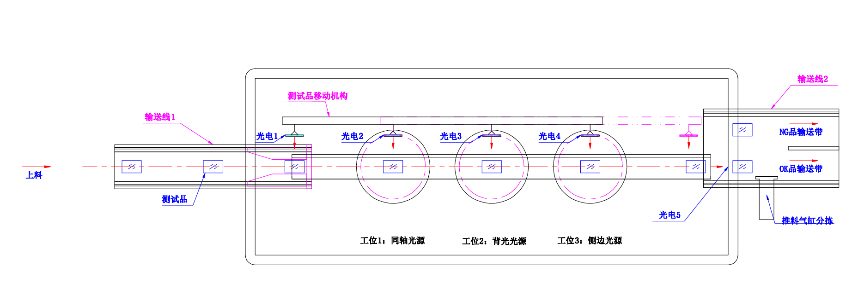
图4 检测系统结构图

4.2数据集建立
在完成搭建成像系统后，使用该硬件环境采集LCD屏幕图像制作数据集。包括良品样本图像以及各种污点刺伤，划痕裂纹，Mura缺陷样本的图像。并于良品保护膜，带气泡划痕的保护膜进行交叉组合。采集原始数据500张左右。
然后通过数据扩增技术建立一个样本总量5000以上的数据集。具体的数据扩增方法拟采用以下方法：第一种，变换式，对已采集的图
像进行变换操作，例如翻转、旋转、裁剪、平移等几何变换和亮度对比度调整、噪声注入、灰度变化等颜色空间操作。第二种是混合式， 如Mix Up, Cut Mix等工具将多张单图数据组合成新的图像。第三种是生成式，使用GAN,扩散模型等图生图方法增强数据集。

4.3算法设计及技术路线
针对LCD屏幕缺陷检测任务，需同时满足缺陷的高精度定位、保护膜缺陷与屏幕本体缺陷的准确分类、以及应对产线频繁换型所需的快速训练需求。然而，现有技术方案均存在局限性：基于生成式重建的RealNet框架虽能通过扩展生成解决定位与快速训练问题，但缺乏显式的分类能力；而分割检测算法如YOLO系列虽可完成定位与分类，却在样本稀缺与模型再训练效率上难以满足工业节奏。为此，本研究设计一种在RealNet基础上引入分割分支的改进算法。该算法保留RealNet的无监督扩散生成器核心，通过重构误差实现缺陷像素级定位，有效应对缺陷样本稀少的挑战；同时，新增一个监督学习的分割分支网络，实现不同类型的缺陷分类，如保护膜上划痕，LCD屏上划痕，保护膜上污点，LCD屏上污点等。通过细致的标签分类避免保护膜上缺陷对LCD屏上缺陷的检测干扰。
详细技术路线设计如下：
第一阶段：数据准备阶段​​。搭建光学成像系统，获取样品图像数据后，将良品样本图像用于RealNet的扩散异常合成的的原始数据，将带有缺陷的样本图像，使用LabelImg进行缺陷位置与类别标注，然后通过数据扩增数据集数量，用于分割网络的缺陷样本图像。完成混合数据集的搭建。
​​第二阶段：特征提取阶段。双分支并行处理​​。共享的特征被同时送入两个分工不同的分支进行并行处理：​​RealNet分支（无监督异常感知）：​​ 该分支的核心任务是进行“异常定位”。它利用在大量正常样本上学习到的“正常模式”，对输入特征进行重构分析。任何偏离该正常模式的区域都会产生较大的重构误差。此分支的输出是一张​​异常注意力图​​，该图像素点的值反映了该位置存在异常的置信度，从而实现对所有潜在缺陷区域的初步、无监督定位。​​实例分割特征提取分支：​​ 该分支的核心任务是进行“实例识别”。它负责接收共享特征，并利用其内部结构进一步提取和融合多尺度语义信息，为后续精确的实例分类和轮廓分割做好准备。
第三阶段：特征融合与注意力引导​​。将RealNet分支产生的​​异常注意力图​​作为​​空间注意力权重​​，作用于实例分割分支提取的​​多尺度语义特征​​上。具体而言，是设计一个​​特征融合模块​​，将异常注意力图与语义特征图进行结合。
​​第四阶段：异常分割处理。解码输出与结果生成​​。经过注意力机制增强后的语义特征，被送入实例分割头​​进行最终的解码。分割头基于这些已被聚焦的特征，执行精确的像素级分类和边界框回归，输出​​实例分割结果​​。该结果包含缺陷轮廓，类别标签和置信度。技术路线图如图5所示。
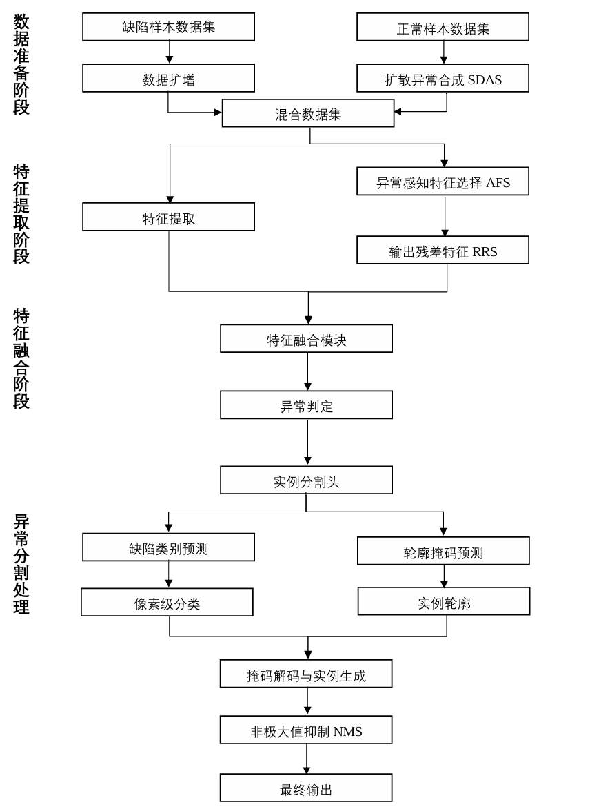
图5 基于改进RealNet的LCD屏幕表面缺陷检测算法技术路线

4.4检测系统软件开发
LCD屏幕表面缺陷检测系统软件，应用于生产流水线上，包括实现待测品到位感知，光源控制，相机拍摄取图，执行视觉算法，不良品分流控制等主要功能。
应用软件使用C#语言开发，基于WPF框架。具体重点功能和实现思路如下：第一，通过IO设备实现精确的待测品到位感知与多光源控制控制图像采集，为缺陷检测提供高质量图像数据。第二，优化算法流程与硬件资源分配，利用并行技术确保检测周期符合生产线高节拍要求，实现检测结果的实时反馈。第三，数据汇总，不良品分流控制。建立数据存储模块，实现测试数据可追溯。

五、预期成果及创新点

5.1预期成果
本课题的预期成果如下：
1．完成一套高效、稳定、智能化的LCD屏幕缺陷检测系统软件；
2．一套结合深度学习与传统图像处理方法的机器视觉算法，实现对LCD屏幕表面缺陷检测。

5.2可能的创新点
本课题的创新点主要体现在以下几个方面：
1.多光源光学成像:通过同轴光、背光和侧边光的多光源照明设计，能够针对不同类型的缺陷进行优化成像。有助于提高对细微缺陷和复杂缺陷的识别能力；
2．视觉算法创新:基于改进的RealNet深度学习缺陷分割网络，实现对LCD表面缺陷检测的定位与分类；

六、论文工作计划
本课题的研究将按照以下的工作计划进行，确保研究任务按时完成，并达到预期成果。
第一阶段：2024.10—2025.1
调研阶段。进行相关领域的文献调研，深入了解现有的LCD缺陷检测技术、深度学习应用以及传统视觉算法的优缺点，为课题研究提供理论支持。结合工业检测需求，明确系统性能指标和技术路线。
第二阶段：2025.1—2025.4
设计阶段。设计并搭建初步的机器视觉检测系统框架，选择合适的硬件平台（相机、光源、计算设备等），确保系统硬件环境满足检测要求。收集不同类型的LCD缺陷数据，构建缺陷检测的标准数据集。
第三阶段：2025.4—2025.6
实现阶段。采用深度学习+传统视觉相结合的方法制作LCD表面缺陷检测算法，设计基于改进Real Net深度学习方法的神经网络，在构建的LCD缺陷数据集上进行模型训练，采用迁移学习方法，借助已有的预训练网络加速模型的收敛。定位缺陷区域后，再区分膜上缺陷与屏上缺陷。
第四阶段：2025.6—2025.10
完善阶段。利用交叉验证等方法优化模型参数，确保其在不同类型缺陷上的泛化能力。同时，采用数据增强、超参数调优等手段提升模型的准确性和鲁棒性。并完成整个测试系统软件，包括流水线状态监控，图像获取，结果输出，数据统计等功能。
第五阶段：2025.10—2026.2
论文阶段：撰写毕业论文。
第六阶段：2026.2—2026.4
答辩阶段：对前期工作整理、论证、总结；修改、梳理论文，准备答辩。

七、主要参考文献
[1] 赵君爱. 基于图像处理的工件表面缺陷检测理论与方法研究[D], 2016.
[2] 王鹏, 牛金星, 张涛. 基于微阵列背投技术的大屏幕显示系统研究[J]. 河南科技, 2019, (11):23-4.
[3] 邱天, 林晓燕, 张昕, 等. CELL段OLED检测技术的现状及发展趋势[J]. 光电子技术, 2021, 41(04):324-32.
[4] 王新杰, 高祥, 赵云龙, 等. 基于YOLOv5s轻量化改进的LCD缺陷检测方法[J]. 四川轻化工大学学报(自然科学版), 2024, 37(02):73-83.
[5] 杨勍, 赵于前, 张帆, 等. 高精度小视野TFT-LCD图像异物缺陷自动分割[J]. 激光与光电子学进展, 2022, 59(12):314-21.
[6] 卢佳惠. 集成光传感器的亮度自适应型液晶显示技术[D], 2018.
[7] 简川霞. TFT-LCD表面缺陷检测方法综述[J]. 电视技术, 2015, 39(09):146-52.
[8] 林思媛, 吴一全. 基于视觉的液晶屏/OLED屏缺陷检测方法综述[J]. 中国图象图形学报, 2024, 29(05):1321-45.
[9] 李力, 王耀南, 陈铁健. 大尺寸LCD玻璃基板多视觉缺陷检测系统研究[J]. 控制工程, 2016, 23(02):222-6.
[10] 廖苗, 刘毅志, 欧阳军林, 等. 基于自适应局部增强的手机TFT-LCD屏Mura缺陷自动检测[J]. 液晶与显示, 2018, 33(06):475-82.
[11] 温招洋, 周亚丽, 张奇志. 基于DCT和Otsu的LCD缺陷检测算法[J]. 北京信息科技大学学报(自然科学版), 2017, 32(02):50-4.
[12] 钱基德, 陈斌, 钱基业, 等. 基于机器视觉的液晶屏Mura缺陷检测方法[J]. 计算机科学, 2018, 45(06):296-300+13.
[13] 陈良敏. 基于模板子的边缘检测方法在数字图像处理中的应用[J]. 通化师范学院学报, 2017, 38(10):71-4.
[14] 张清蓉, 陈龙灿, 南亮生. 基于机器视觉的LCD屏点缺陷检测技术研究[J]. 南方农机, 2022, 53(02):143-5+64.
[15] 帅玲玉. 基于机器视觉的TFT-LCD显示异常缺陷检测[D], 2023.
[16] BHALLA K, HUANG Y P. An Adaptive Thresholding Based Method to Locate and Segment Defects on LCD Panels; proceedings of the 2021 International Conference on System Science and Engineering (ICSSE), F 26-28 Aug.2021.
[17] LI C, KAO C Y, GORE J C, et al. Minimization of Region-Scalable Fitting Energy for Image Segmentation [J]. IEEE Transactions on Image Processing, 2008, 17(10): 1940-9.
[18] GAN Y, ZHAO Q. An Effective Defect Inspection Method for LCD Using Active Contour Model [J]. IEEE Transactions on Instrumentation and Measurement, 2013, 62(9): 2438-45.
[19] LE N T, WANG J W, SHIH M H, et al. Novel Framework for Optical Film Defect Detection and Classification [J]. IEEE Access, 2020, 8:60964-78.
[20] 李坤, 李辉, 刘云杰, 等. LCDMura缺陷的B样条曲面拟合背景抑制[J]. 光电工程, 2014, 41(02):33-39.
[21] CORTES C, VAPNIK V. Support-Vector Networks[J]. Machine Learning, 1995, 20(3):273-297.
[22] 陈廉政. 基于图像背景重构和水平集的TFT-LCD缺陷检测算法研究与应用[D], 2016.
[23] 梅爽. 基于深度学习的液晶屏Mura缺陷图像识别算法研究[D], 2017.
[24] REN S, HE K, GIRSHICK R, et al. Faster R-CNN: Towards Real-Time Object Detection with Region Proposal Networks [J]. IEEE Transactions on Pattern Analysis and Machine Intelligence, 2017,39(6):1137-49.
[25] REDMON J, DIVVALA S, GIRSHICK R, et al. You Only Look Once: Unified, Real-Time Object Detection; proceedings of the Computer Vision & Pattern Recognition, F,2016[C].
[26] GIRSHICK R, DONAHUE J, DARRELL T,et al. Rich Feature Hierarchies for Accurate Object Detection and Semantic Segmentation[J].IEEE Computer Society, 2014.
[27] IEEE. Proceedings of the Seventh IEEE International Conference on Computer Vision[C]//Seventh IEEE International Conference on Computer Vision.IEEE, 2002.
[28] 张笛. 基于深度学习的液晶面板缺陷检测与分类[D],2020.
[29] 王新杰, 高祥, 赵云龙, 等. 基于YOLOv5s轻量化改进的LCD缺陷检测方法[J]. 四川轻化工大学学报(自然科学版), 2024, 37(02):73-83.
[30] 任航. 基于深度学习的液晶屏缺陷检测方法研究[D], 2022.
[31] 陈炜炜. 基于YOLO的TFT-LCD缺陷检测算法研究[D], 2021.
[32] CHENG W C, PEDRAM M. Power Minimization in a Backlit TFT-LCD Display by Concurrent Brightness and Contrast Scaling[J]. Consumer Electronics IEEE Transactions on, 2004, 50(1):25-32.

